Dějiny výtvarné kultury – skupinová práce s literaturou
IMPRESIONISMUS – ŘEŠENÍ
Zadání a kontrolní otázky
Vymezení:
Obecné zadání pro všechny skupiny:
Zpracujte zadané téma pomocí literatury a doporučených internetových zdrojů tak, abyste ze svého textu byli schopní odpovědět na kontrolní otázky a odpovězte na ně.

Skupina – 3-4 žáci
Rozsah normostran – 2 A4 max. 3 A4,
Vel. písma – 11, nadpis 14/16
Řádkování – 1,5 pt.
Doporučené fonty – Calibri, Arial, Times New Roman, Helvetica

Kritéria hodnocení:
- Správné použití odborných termínů
- Uvedení všech důležitých informací – časové zařazení, popisy a souvislosti, fáze vývoje
- Srozumitelná struktura textu
- Práce s literaturou – množství zdrojů, kombinace
- Odevzdání v termínu
- Rozvržení práce mezi žáky ve skupině

Zdroje:
PIJOAN, José. Dějiny umění 8.
LAROUSSE. Dějiny umění.
MRÁZ, Bohumír. Dějiny kultury 3.
www.artmuseum.cz

Zadání pro skupiny:
Techniky a materiály v impresionistickém malířství.
Specifika impresionistické malby v českých zemích.
Proměna a druhy figurální plastiky Augusta Rodina.

Téma I – Techniky, materiály a umělci v impresionistickém malířství.
Kontrolní otázky:
- V čem se liší impresionistická malba od realistické?
Impresionisté se snaží zaměřit na proměnlivost světla, byť jejich prvotní malby připomínají realistické obrazy, postupně se propracovávají k obrazu, složeném z kaněk, krátkých tahů a bodů, kdy se ve změti barev objevují i barvy, které do obrazu zdánlivě nepatří (modré stromy) realistická malba se oproti tomu snaží zachytit realitu podobně jako fotografie.
- Čím jsou impresionisti fascinováni, co studují (využij obrazové přílohy)?
Impresionisté se zaměřují na studii světla a jeho proměny v závislosti na denní době, ročním období a počasí. Chodí na stejná místa, vždy v určitý čas, malují jen krátkou dobu, aby se světlo proměnilo co nejméně. Vznikjaí tak série obrazů stejného místa v různých barevných škálách.
- V čem se liší paleta impresionistů, barbizonců a romantických malířů?
Romantici: využívají jakékoliv barvy k zachycení romantické atmosféry, převážně teplé tóny
Barbizonci: převládají okrové, žluté, hnědé a zelené tóny
Impresionisti: absence černé a šedé barvy (objev, že stíny nejsou černé, ale barevné)
- Jakým způsobem ovlivnil Edouard Manet generaci impresionistů?
Manet jako jeden z prvních umělců začal popírat perspektivu, zpracovával tabuizovaná témata a maloval své přátele, kteří mu seděli modelem (Snídaně v trávě), oprošťuje se od vybájených výjevů romantismu, pohrdá striktním popisem realistů a zaměřuje se na atmosféru obrazu.
- Jaká nová umělecká disciplína se ve Francii rozvijí paralelně s impresionismem, vyjmenuj některé její představitele (využij obrazové přílohy)?
Fotografie, započíná spolu s realismem, obrovského rozmachu se ji dostává v období impresionismu a secese. Hlavními představiteli jsou Nicéphore Niépce, Louis Daguerre, Hippolyte Bayard nebo Frederik Scott Archer.

Téma II - Specifika impresionistické malby v českých zemích.
Kontrolní otázky:
- Čím je ovlivněna impresionistická malba v českých zemích?
Ve stejné době pořád přetrvává romantismus a realismus vlivem Národního obrození.
- Jak se tyto malby liší od impresionistů ve Francii?
Impresionisti se v Čechách zaměřují výhradně na krajinomalbu, obrazy nevytvářejí v sériích, studie světla odsouvají na druhou kolej a snaží se zachytit atmosféru okamžiku. Na rozdíl od svých kolegů ve Francii nebo Británii, Češi stále koketují s realismem a romantismem, proto se u nich tyto styly přelévají z jednoho do druhého.
- Vyjmenuj alespoň 3 významné české impresionisty?
Antonín Slavíček, Antonín Chittussi, Antonín Hudeček, Václav Radimský…
- Urči, které z obrázků jsou impresionistické a které ne (využij obrazové přílohy)?
Zleva doprava obr. č. 2, 4 a 5.

Téma III. - Proměna a druhy figurální plastiky Augusta Rodina.
Kontrolní otázky:
- V čem se dá A. Rodin přirovnat svou tvorbou k impresionistům?
Snahou zachytit okamžik, chvilkovou emoci. Jeho sochy se navíc jakoby roztékají, zvláštním způsobem na sebe vrství hmotu, plochy poté odráží světlo nebo vytváří stíny, čímž dochází ke zvláštnímu „roztřesenému“ efektu.
- Jaké materiály se objevují v jeho práci?
Rodin kromě klasických prací z mramoru nachází cestu k bronzovým odlitkům. Jeho první socha byla údajně natolik realistická, že byl obviněn z odlití živého člověka.
- Jaké motivy Rodin jako jeden z prvních používá ve svých sochařských dílech?
Autor používá jako modely reálné lidi, které většinou najde na ulici. Snaží se vyhnout idealismu renesance či pozlátku baroka, jeho soše „Myslitele“ posloužil dělník se zlomeným nosem.
- Vyhledej některé z jeho děl, popiš jej a vyjádři pocity, které v tobě vyvolává (využij obrazové přílohy)?
Myslitel, Občané Calais, Danae, Ruka boží, Myslitel, Tři stíny, Brána do pekla…

Obrazová příloha k jednotlivým zadáním:
Téma I – Techniky, materiály a umělci v impresionistickém malířství.
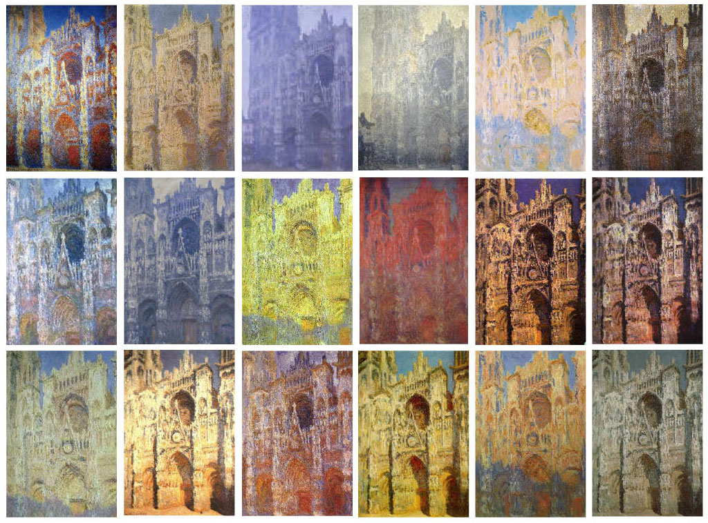
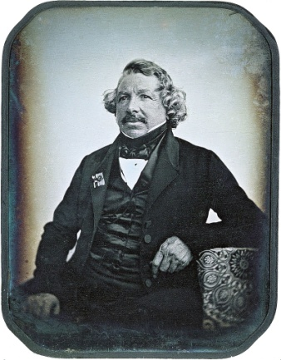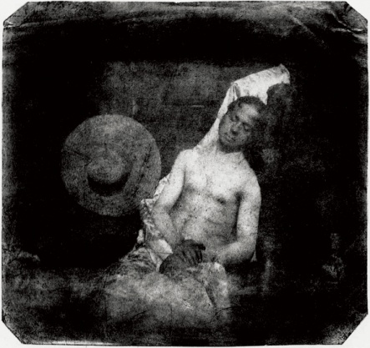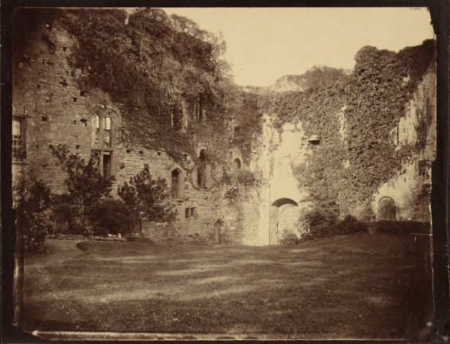

Téma II - Specifika impresionistické malby v českých zemích.
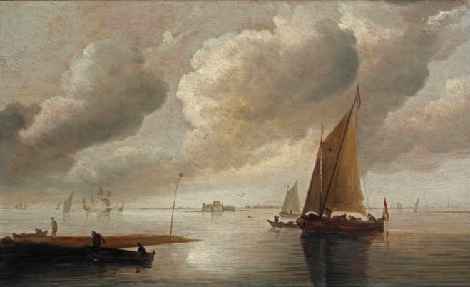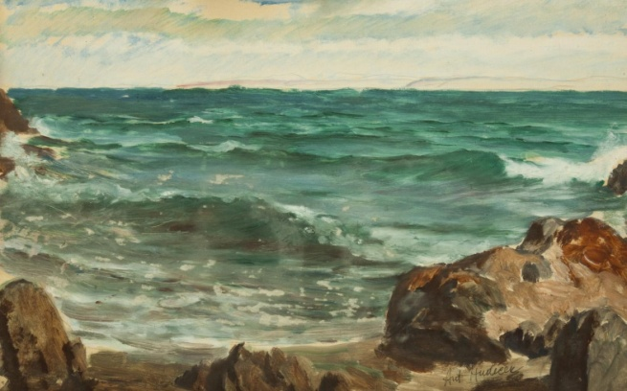
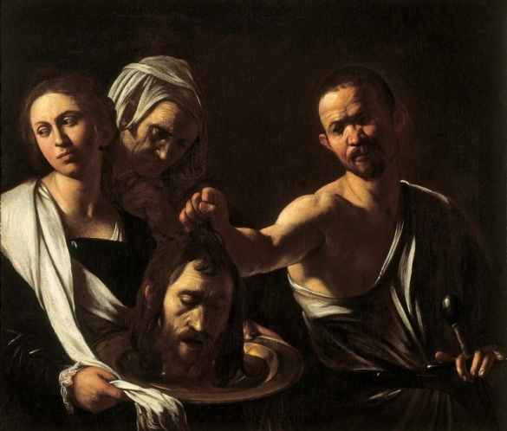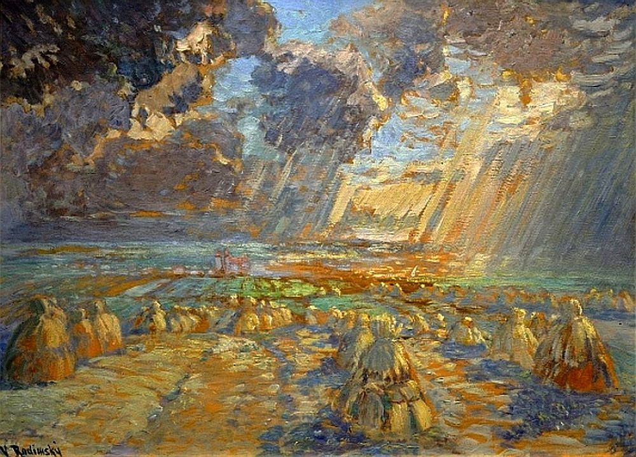
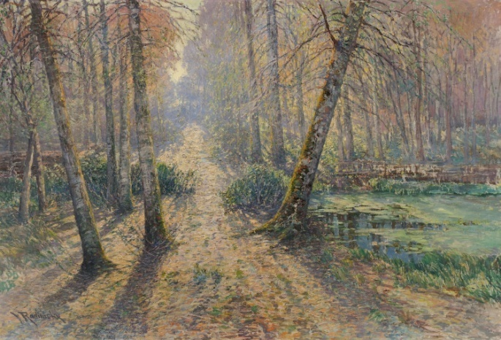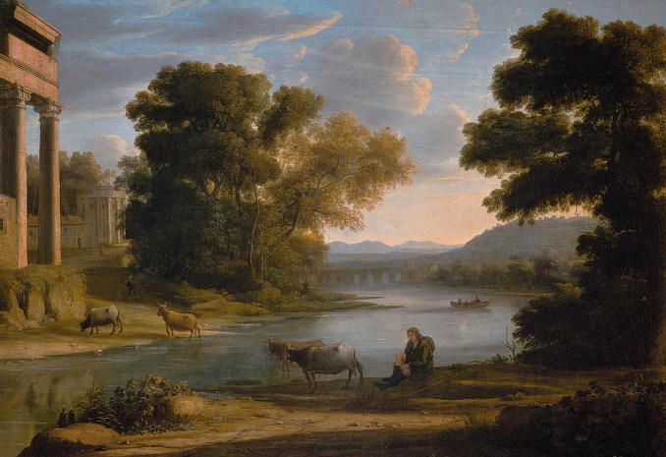

Téma III - Proměna a druhy figurální plastiky Augusta Rodina.
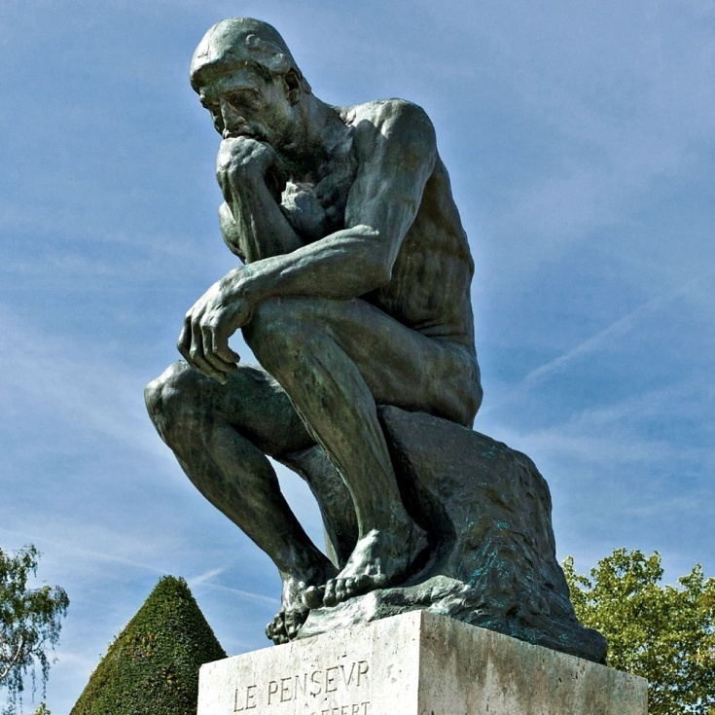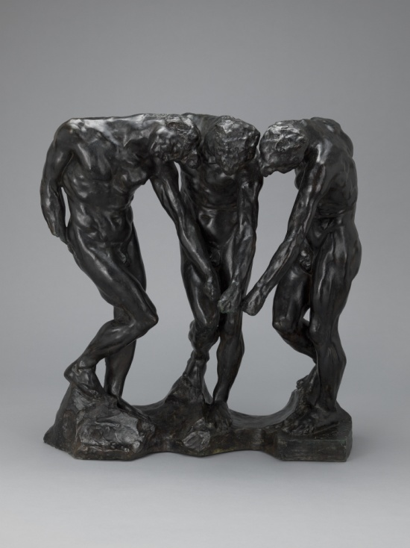
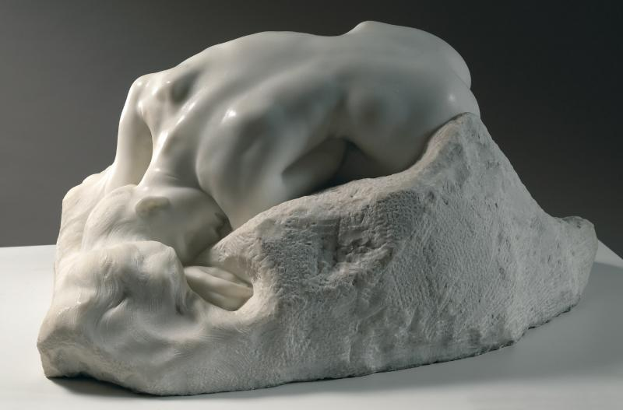

Citace k obrazové příloze:
MONET, Edouard. Rouenská katedrála. Architectural Digest [online]. Condé Nast India, 2018 [cit. 2019-07-09]. Dostupné z: https://www.architecturaldigest.in/content/claude-monet-and-architecture-national-gallery-london/
SABATIER-BLOT, Jean Baptiste. Louis Daguerre. Techmania Science Centre: Eduportál [online]. 2018 [cit. 2019-07-09]. Dostupné z: https://edu.techmania.cz/cs/encyklopedie/vedec/1029/daguerre
BAYARD, Hippolyte. Autoportrét jako utonulý. In: Wikipedie: Otevřená encyklopedie [online]. 2017 [cit. 2019-07-09]. Dostupné z: https://cs.wikipedia.org/wiki/Soubor:Hippolyte_Bayard_-_Drownedman_1840.jpg
ARCHER, Frederik Scott. Castle, Kenilworth. In: Getty [online]. [cit. 2019-07-09]. Dostupné z: http://www.getty.edu/art/collection/objects/46990/frederick-scott-archer-castle-kenilworth-british-1851/
VAN GOYEN, Jan. The Hague. In: Christie's [online]. 2019 [cit. 2019-07-09]. Dostupné z: https://www.christies.com/lotfinder/Lot/circle-of-jan-van-goyen-leiden-1596-1656-6034197-details.aspx
HUDEČEK, Antonín. Mořský břeh. In: Wikipedie: Otevřená encyklopedie [online]. [cit. 2019-07-09]. Dostupné z: https://cs.wikipedia.org/wiki/Anton%C3%ADn_Hude%C4%8Dek#/media/Soubor:Antonin_Hudecek_Meeresufer.jpg
"CARAVAGGIO" MESSI, Michelangello. Salome s hlavou Jana Křtitele. In: Reflex [online]. 2010 [cit. 2019-07-09]. Dostupné z: https://www.reflex.cz/clanek/causy/73579/caravaggio.html
RADIMSKÝ, Václav. Bez názvu. In: Intercepted by Gravitation [online]. [cit. 2019-07-09]. Dostupné z: https://dappledwithshadow.com/post/153164198403/dappledwithshadow-vaclav-radimsky-czech
RADIMSKÝ, Václav. Cesta lesem. In: Wikipedia: Otevřená encyklopedie [online]. 2019 [cit. 2019-07-09]. Dostupné z: https://dappledwithshadow.com/post/153164198403/dappledwithshadow-vaclav-radimsky-czech
LORRAIN, Claude. The Ford. In: Pixels [online]. 2016 [cit. 2019-07-09]. Dostupné z: https://pixels.com/featured/1-the-ford-claude-lorrain.html

RODIN, Auguste. Myslitel. In: Twitter: Jan Švancara [online]. 2018 [cit. 2019-07-09]. Dostupné z: https://twitter.com/jan_svancara/status/996320837266526208

RODIN, Auguste. Tři stíny. In: MoMa [online]. 2019 [cit. 2019-07-09]. Dostupné z: https://www.moma.org/collection/works/81788

RODIN, Auguste. Danae. In: Rodin Museum [online]. 2019 [cit. 2019-07-09]. Dostupné z: http://www.musee-rodin.fr/en/collections/sculptures/danaid

